



C++面向对象程序设计实验报告
C + + object-oriented program designExperiment Report

学生所在学院：信息工程与科学学院
学生所在班级：软件六班
学生姓名：乔翱
学生学号：201811040809
指导教师： 董俊 李可 李季辉 郝晓冰 余杨

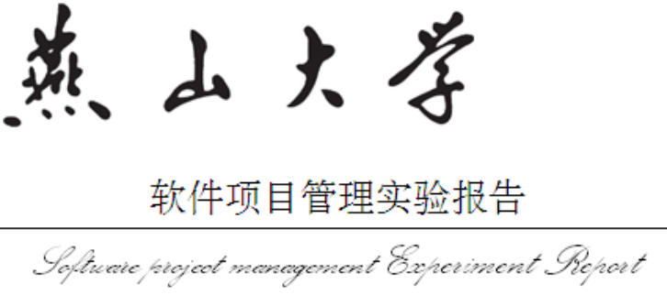
教 务 处
2019年 5月

目录
实验1 编程环境的熟悉及简单 C++程序的编制 4
1.1 实验目的和要求 4
1.2 所占学时数 4
1.3 实验任务 4
实验2 函数的应用 7
2.1 实验目的和要求 7
2.2 所占学时数 8
2.3 实验任务 8
实验3 类与对象、构造与析构函数 11
3.1 实验目的和要求 11
3.2 所占学时数 12
3.3 实验任务 12
实验4 数据共享保护 15
4.1 实验目的和要求 15
4.2 所占学时数 15
4.3 实验任务 16
实验5 数组、指针与字符串 18
5.1 实验目的和要求 18
5.2 所占学时数 19
5.3 实验任务 19
实验6 类的继承与派生 23
6.1 实验目的和要求 23
6.2 所占学时数 23
6.3 实验任务 23
实验7 多态性 28
7.1 实验目的和要求 28
7.2 所占学时数 28
7.3 实验任务 28
实验8 Arduino开发--交通灯设计实验 32
8.1 所占学时数 32
8.2 实验目的和要求 32
8.3 实验任务 32
实验9 Arduino开发—数码管设计实验 34
9.1 时间安排 34
9.2实验目的和要求 34
9.3 实验任务 34

实验1 编程环境的熟悉及简单 C++程序的编制

1.1 实验目的和要求
1．熟悉 VC++2010 编程环境，编制简单 C++程序并运行，熟悉 C++的编辑、 编译、连接、运行、断点调试等过程。
2．掌握 C++数据类型，熟悉如何定义和使用常量和变量，以及对它们赋值的方法。
3．学会使用 C++的有关算术运算符及表达式，特别是自加（++）和自减（--）运算符的使用。
4．分支和循环结构的使用

1.2 所占学时数
本实验安排 2 个实验课时。

1.3 实验任务

1.3.1 任务一
（1）题目名称
运行时显示"Menu: A(dd) D(elete) S(ort) Q(uit)， Select one:"提示
用户输入，A 表示增加，D 表示删除，S 表示排序，Q 表示退出，输入为 A、 D、S 时分别提示"数据已经增加、删除、排序。"输入为 Q 时程序结束。
按照上述功能需求写两个程序，分别使用if分支语句和switch分支语句实现：
程序1要求:使用 if … else 语句进行判断，用 break、continue 控制程序流程。
程序2要求:使用 Switch 语句实现
（2）构思过程(可用文字、流程图、UML图等方式表达)
程序1：使用 if … else 语句进行判断，实现多重选择结构，满足不同的条件执行不同的代码，完成相应的功能，在完成相应的功能时用break、continue控制程序流程。
程序2：使用switch语句进行判断，实现多重选择结构，满足不同的条件实现不同的功能 ，注意每个case分支最后加break语句，用来结束整个switch结构。
（3）程序源码
程序1：
#include <iostream>
using namespace std;
int main()
{
cout<<"Menu: A(dd) D(elete) S(ort) Q(uit), Select one:"<<endl;
char s;
cin>>s;
while(s!='Q')
{
if (s=='A')
cout<<"数据已经增加"<<endl;
else if (s=='D')
cout<<"数据已经删除"<<endl;
else if (s=='S')
cout<<"数据已经排序"<<endl;
cin>>s;
}
return 0;
}
程序2：
#include <iostream>
using namespace std;
int main()
{
cout<<"Menu: A(dd) D(elete) S(ort) Q(uit), Select one:"<<endl;
char s;
cin>>s;
while(s!='Q')
{
switch(s)
{
case'A':
{cout<<"数据已经增加"<<endl;
cin>>s;
}
break;
case 'D':
{
cout<<"数据已经删除"<<endl;
cin>>s;
}
break;
case 'S':
{
cout<<"数据已经排序"<<endl;
cin>>s;
}
break;
}
if(s=='Q')
return 0;
}
（4）运行结果(截图)
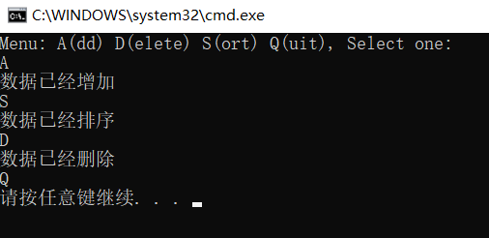
程

（5）心得体会
学习C++中的if … else 语句和switch语句，会使用C++中分支和循环结构，学会循环结构与选择结构的相互嵌套，学会利用选择和循环结构编制简单的C++程序，熟悉了 C++的编辑、 编译、连接、运行、断点调试等过程。

1.3.2 任务二
（1）题目名称
找出2~10000之内的所有完全数。所谓完全数，即其各因子之和正好等于本身的数。如
6=1+2+3，28=1+2+4+7+14，所以6，28都是完全数。
（2）构思过程(可用文字、流程图、UML图等方式表达)
使用for循环语句，在for循环内部再使用for循环找到一个数的因子，使用if语句判断，如果能整除小于这个数的一个数，那么就找到这个数的两个因子，再把所有因子加起来求和，用if语句判断 如果各因子之和正好等于这个数本身，那么这个数就是完全平方数。
（3）程序源码
#include <iostream>
using namespace std;
int main()
{
int i,j;
int sum=0;
for (i=2;i<=10000;i++)
{
for (j=1,sum=0;j<i;j++)
{
if(i%j==0)
{
sum+=j;
}
}
if (sum==i)
{
cout<<i<<endl;
}
}
return 0;
}
（4）运行结果(截图)
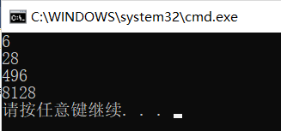

（5）心得体会
学会了使用C++中的循环结构，并且学会了循环结构和选择结构的相互嵌套，了解了C++中简单的程序的编制，学会使用简单的循环结构和选择结构来解决一些问题。学会使用for循环和if语句的一起使用解决一些简单的数学问题，进一步了解了C++中的一些循环结构和选择结构，提高了自己对C++程序的认识和实际操作。

实验2 函数的应用

2.1 实验目的和要求
1.掌握函数声明、定义和调用的方法；
2.掌握函数递归调用的方法;
3.掌握重载函数的声明、定义和使用方法；
4.理解函数参数传递中传值与引用的区别。

2.2 所占学时数
本实验安排 2 个实验课时。

2.3 实验任务

2.3.1 任务一
（1）题目名称
用递归方法编写函数 Fibonnacci(斐波那契)级数：
Fn=Fn-1+Fn-2,F1=F2=1,
并求出第 26 项的值
（2）构思过程(可用文字、流程图、UML图等方式表达)
分析这个问题，求菲波那切数列的第n项，可以编写一个递归函数，通过调用函数自己本身，进行一步步的递归调用，先进行递推，在进行回归，最后求出菲波那切数列第n项的值。
（3）程序源码
#include<iostream>
using namespace std;
long fac(long a)
{
if(a==1||a==2)
return 1;
else
return fac(a-2)+fac(a-1);
}
int main(){
long a;
cout<<"please enter:";
cin>>a;
cout<<fac(a)<<endl;
}
（4）运行结果(截图)
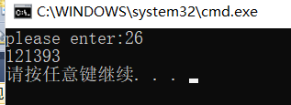

（5）心得体会
学会使用递归函数，自己可以编写递归函数，并发现用递归函数可以解决很多的问题，了解到递归函数的具体内容。函数可以直接或间接地调用本身，称为递归调用。递归分两个阶段，一个数是递推，将原问题不断分解为子问题，逐渐从未知向已知推进，最终达到已知的条件，即递归结束的条件，第二个阶段是回归。从已知的条件出发，按照递归的逆过程，逐一求值回归，最后达到递归的开始处。

2.3.2 任务二
（1）题目名称
设计一函数，判断一整数是否为素数。并完成下列程序设计:
①编写求素数的函数，并用这个函数求 3-200 之间的所有素数
②在 4-200 之间，验证歌德巴赫猜想:任何一个充分大的偶数都可以表示为两个素数之和。输出 4=2+2 6=3+3 …… 200=3+197
注：素数又称质数，指在一个大于 1 的自然数中，除了 1 和此整数自身外，不能被其他自然数(不包括 0)整除的数。
（2）构思过程(可用文字、流程图、UML图等方式表达)
1、编写一个判断素数的函数，函数的返回值类型是bool型，如果是素数，那就返回true，不是素数，就返回false，通过for循环找出3~200之间所有的素数并输出。
2、验证哥德巴赫猜想：写一个for循环里面嵌套if语句，判断是否一个偶数可以表示为两个素数之和。
（3）程序源码
#include <iostream>
using namespace std;
#include <cmath>

bool su(int a){
if(a==1||a==2)
return false;
else{
for(int i=2;i<=sqrt((float)a);i++)
{
if(a%i==0)
{
return false;
break;
}
}
return true;
}
}
int main(){
for(int i=3;i<=200;i++)
if(su(i))
cout<<i<<" ";
cout<<endl;
for(int a=2;a<=200;a+=2)
{
for(int i=1;i<=a/2;i++)
if(su(i)&&su(a-i))
cout<<a<<"="<<i<<"+"<<a-i<<" ";
}
return 0;
}
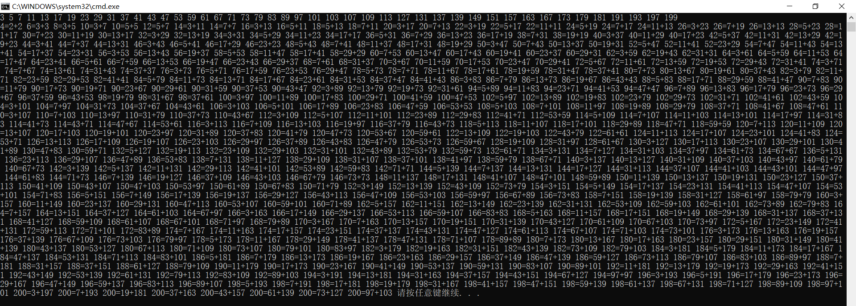
（4）运行结果(截图)

（5）心得体会
学会使用编写C++中的函数，通过函数解决问题，并且学会了函数的调用，明白了，在设计程序时，可以把一个大的问题，分解成小的部分，每个小的部分通过设计函数解决，实现部分的功能，最后各个小的部分结合在一起实现整个大的程序的功能。

2.3.3 任务三
（1）题目名称
思考题
比较值传递和引用传递的相同点和不同点。
调用被重载的函数时，通过什么来区分被调用的是哪一个函数？
（2）构思过程(可用文字、流程图、UML图等方式表达)
值传递和引用传递的相同点：是函数的两种不同的参数传递，是函数形参和实参的结合，形实结合。
不同点：
值传递是指参数值的单向传递过程。一旦形参获得了值便与实参脱离关系，此后无论形参怎么变化，都不会影响到实参。
引用传递是双向传递，通过引用名与通过被引用的变量访问变量的效果是一样的。
调用被重载的函数时，通过形参的个数和类型的不同来区分被调用的是哪一个函数。
（3）心得体会
了解了两种不同的函数参数传递的方法的不同，学会了函数的值传递和引用传递，并且明白了两种参数传递方法的相同点以及不同点，以及懂得在什么样的情况下使用值传递或引用传递。

实验3 类与对象、构造与析构函数

3.1 实验目的和要求
1．掌握类的定义和使用
2．掌握类的定义和对象的声明。
3．掌握具有不同访问属性的成员的访问方式。
4．深入体会构造函数、复制构造函数、析构函数的执行机制。
5．使用的 VC++的 debug 调试功能观察程序流程，跟踪观察类的构造函数、析构函数、成员函数的执行顺序。

3.2 所占学时数
本实验安排 4 个实验课时。

3.3 实验任务

3.3.1 任务一
（1）题目名称
设计一个用于人事管理的 People（人员）类。考虑到通用性，这里只抽象出所有
类型人员都具有的属性：number（编号）、sex（性别）、birthday（出生日期）、id（身份证号）等。
其中"出生日期"定义为一个"日期"类内嵌子对象。
用成员函数实现对人员信息 的录入和显示。
要求包括：构造函数和析构函数、拷贝构造函数、内联成员函数、带缺省形参值的成员函数 、聚集
（2）构思过程(可用文字、流程图、UML图等方式表达)
设计一个人事管理的people类，这个类有私有数据成员：number、sex、birthday、id；其中birthday为一个date类的内嵌子对象，设计set和get成员函数，用来提供接口，实现对人员信息的录用和显示，设计构造函数、析构函数、复制构造函数、内联成员函数以及带缺省形参值的成员函数，共同组成people类
（3）程序源码
#include<iostream>
#include<string>
using namespace std;
class Date{
public:
Date(int y=0,int m=0,int d=0)
{
year=y;
month=m;
day=d;
}
Date(Date &p);
~Date(){}
int getYear(){return year;}
int getMonth(){return month;}
int getDay(){return day;}
void satYear(int y){year =y;}
void setMonth(int m){month=m;}
void setDay(int d){day=d;}
private:
int year;
int month;
int day;
};
Date::Date(Date &p)
{
year=p.year;
month=p.month;
day=p.day;
}
class People{
public:
People(int num,string s,Date bir,string i);
People(People &p);
~People(){}
int getNumber(){return number;}
string getSex(){return sex;}
string getId(){return id;}
int getbirYear(){return birthday.getYear();}
int getbirMonth(){return birthday.getMonth();}
int getbirDay(){return birthday.getDay();}
void setNumber(int n){number =n;}
void setSex(string s){sex=s;}
void setId(string i){id=i;}
private:
int number;
string sex;
string id;
Date birthday;
};
inline People::People(int num,string s,Date bir,string i):birthday(bir){
number=num;
sex=s;
id=i;
}
People::People(People &p):birthday(p.birthday){
number=p.number;
sex=p.sex;
id=p.id;
}
int main(){
int num;
cout<<"Please enter the number of the people : ";
cin>>num;
string s;
cout<<"Please enter the sex of the peoplle:(male or female) ";
cin>>s;
int y,m,d;
cout<<"Please enter the birthday of the people:(eg: 1999 5 3) ";
cin>>y>>m>>d;
string i;
cout<<"Please enter the id of the people: ";
cin>>i;
cout<<endl;
Date da(y,m,d);
People p(num,s,da,i);
cout<<"number: "<<p.getNumber()<<endl;
cout<<"sex: "<<p.getSex()<<endl;
cout<<"birthday: "<<p.getbirYear()<<" "<<p.getbirMonth()<<" "<<p.getbirDay()<<endl;
cout<<"ID: "<<p.getId()<<endl;
return 0;
}
（4）运行结果(截图)
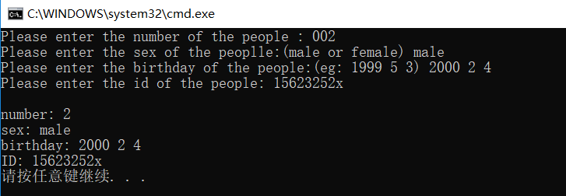
（5）心得体会
学会写简单的类，了解到类是对逻辑上相关的函数与数据的封装，他是对问题的抽象描述。并且学会了类中成员的访问控制，学会了编写类的构造函数、析构函数以及复制构造函数等，还学会了类的组合，一个类内嵌其他类的对象，他们之间是一种包含与被包含的关系。

3.3.2 任务二
题目名称
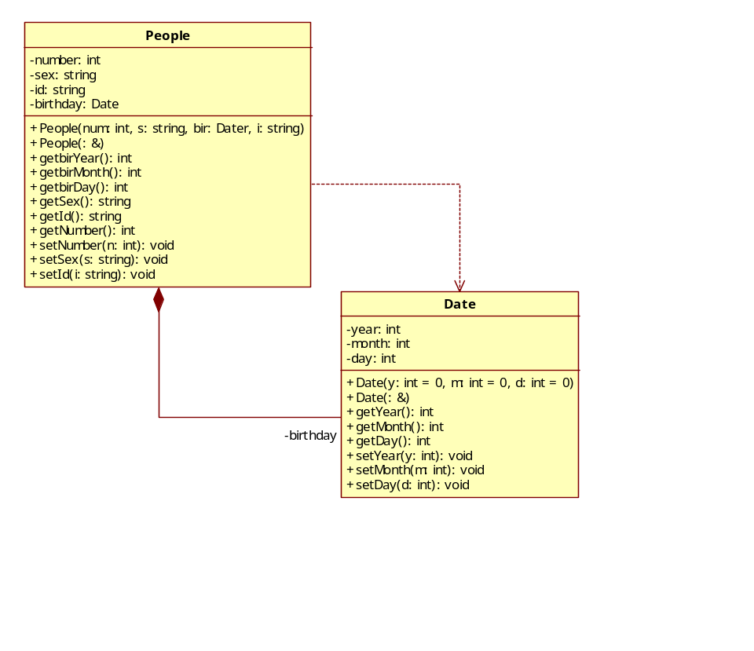
使用 VS2010 或 StarUML 工具画出上述任务一的 UML 图。

实验4 数据共享保护

4.1 实验目的和要求
1．观察程序运行中变量的作用域、生存期。
2．学习类的静态成员的使用。
3．理解类的友元函数、友元类。
4. 学习多文件结构在 C++程序中的使用。

4.2 所占学时数
本实验安排 2 个实验课时

4.3 实验任务

4.3.1 任务一
（1）题目名称
定义一个 Girl 类和一个 Boy 类，这两个类中都有表示姓名、年龄的私有成员变量，都要定义构造函数、析构函数、输出成员变量信息的公有成员函数。
1.根据要求定义相应的类；
2.将 Girl 类作为 Boy 类的友元类，在 Girl 类的成员函数 visitboy(boy &)中访问 boy 类的私有成员，观察程序运行结果；
3.在 boy 类的某成员函数 visitgirl(girl &)中试图访问 girl 类的私有成员，观察编译器给出的错误信息，理解友元的不可逆性；
4.主函数中正确定义两个类的对象，调用各自的成员函数实现相应的功能；
5.再将 boy 类作为 girl 类的友元类，在 boy 类的某成员函数 visistgirl(girl &)中访问 girl类的私有成员，观察编译器给出的信息；
6. 删除两个类中的函数 visitgirl(girl &),visitboy(boy &) ，定义一个顶层函数visitboygirl(boy &,girl &)，作为以上两个类的友元，通过调用该函数输出男孩和女孩的信息。
（2）构思过程(可用文字、流程图、UML图等方式表达)
分别设计一个boy类和一个girl类，两个类都有表示姓名、年龄的私有成员变量。
将girl类作为boy类的友元，在girl类中设置函数访问boy类的私有数据成员，但是boy类却不能访问girl类的私有数据成员，说明友元具有不可逆性。设置友元函数作为boy类和girl类的友元，通过调用该函数输出boy类和girl类的信息。

（3）程序源码
#include<iostream>
#include<string>
using namespace std;
class Girl;
class Boy{
public:
/*friend Girl;*/
Boy(string n,int a){
name=n;
age=a;
}
~Boy(){};
/*int visitGirlage(Girl &b){return b.age;}
string visitGirlname(Girl &b){return b.name;}*/
int getAge(){return age;}
string getName(){return name;}
int setAge(int a){age=a;}
string setName(string n){name=n;}
void showName(){
cout<<"boy name: "<<name<<endl;
}
void showAge(){cout<<"boy age: "<<age<<endl;}
friend void visitboygirl(Boy &b,Girl &g);
private:
string name;
int age;
};
class Girl{
public:
Girl(string n,int a){
name=n;
age=a;
}
~Girl(){};
friend Boy;
/*int visitBoyage(Boy &b){return b.age;}
string visitBoyname(Boy &b){return b.name;}*/
int getAge(){return age;}
string getName(){return name;}
int setAge(int a){age=a;}
string setName(string n){name=n;}
void showName(){
cout<<"girl name: "<<name<<endl;
}
void showAge(){cout<<"girl age: "<<age<<endl;}
friend void visitboygirl(Boy &b,Girl &g);
private:
string name;
int age;
};
void visitboygirl(Boy &b,Girl &g){
cout<<"boy name: "<<b.name<<endl;
cout<<"boy age: "<<b.age<<endl;
cout<<"girl name: "<<g.name<<endl;
cout<<"girl age: "<<g.age<<endl;
}
int main(){
class Boy b("xiaoming",19);
class Girl g("xiaofang",18);
visitboygirl(b,g);
//b.showName();
//b.showAge();
//g.showName();
//g.showAge();
//cout<<"boy name: "<<g.visitBoyname(b)<<endl;
//cout<<"boy age: "<<g.visitBoyage(b)<<endl;
}
（4）运行结果(截图)
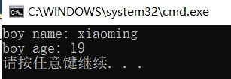
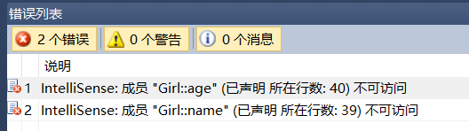
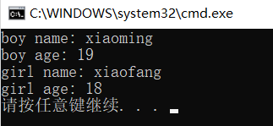
- 心得体会
了解了标识符的作用域与可见性，了解了对象的生存期的概念，知道了什么是类的静态成员，知道了静态成员的生存期，学会了使用友元函数以及友元类。

实验5 数组、指针与字符串

5.1 实验目的和要求
1．学习使用数组。
2．掌握指针的使用方法，体会运算符&、*的不同作用。
3. 学习字符串数据的组织和处理。
4. 练习通过动态分配内存实现动态数组，并体会指针在其中的作用。
5．分别使用字符数组和标准 C++库练习处理字符串的方法。

5.2 所占学时数
本实验安排 4 个实验课时。

5.3 实验任务

5.3.1 任务一
（1）题目名称
编写 C++程序完成以下功能：
用类来实现矩阵，定义一个矩阵的类，属性包括：矩阵大小，用 lines, rows（行、列来表示）；存贮矩阵的数组指针，根据矩阵大小动态申请（new）。
矩阵类的方法包括：构造函数：参数是矩阵大小，需要动态申请存贮矩阵的数组；
析构函数：需要释放矩阵的数组指针；拷贝构造函数：需要申请和复制数组（深复制）；
输入函数：可以从 cin 中输入矩阵元素；输出函数：将矩阵格式化输出到 cout；矩阵相加函数：实现两个矩阵相加的功能，结果保存在另一个矩阵里，但必须矩阵大小相同；矩阵相减的函数：实现两个矩阵相减的功能，结果保存在另一个矩阵里，但必须矩阵大小相同。
主函数功能： 定义三个矩阵：A1、A2、A3；初始化 A1、A2；计算并输出 A3 = A1+A2；用 new 动态创建三个矩阵类的对象：pA1、pA1、pA3；初始化 pA1、pA2；计算并输出 pA3=pA1+pA2释放 pA1、pA1、pA3。
（2）构思过程(可用文字、流程图、UML图等方式表达)
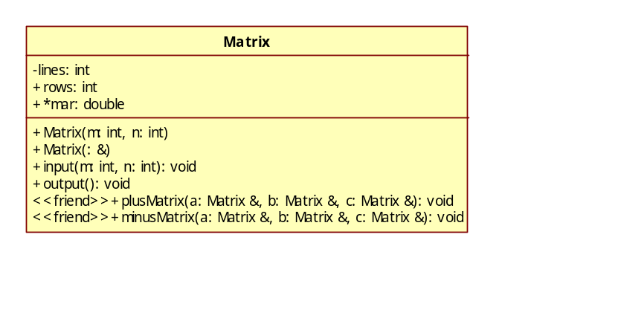

在主函数中用new动态创建三个矩阵类的对象，并且为初始化前两个，计算第三个矩阵为前两个的和，并输出，最后delete三个矩阵对象。
（3）程序源码
#include<iostream>
#include<iomanip>
using namespace std;
class Matrix{
public:
Matrix();
Matrix(int m,int n);
Matrix(Matrix &A);
~Matrix();
void input(int m,int n);
void output();
friend void plusMatrix(Matrix &a,Matrix &b,Matrix &c);
friend void minusMatrix(Matrix &a,Matrix &b,Matrix &c);
private:
int lines;
int rows;
double *mar;
};
Matrix::Matrix(int m,int n)
{
rows=m;
lines=n;
this->mar=new double[m*n];
}
Matrix::~Matrix(){
rows=0;
lines=0;
if(mar!=NULL)
delete[]this->mar;
}
Matrix::Matrix(Matrix &A){
this->rows=A.rows;
this->lines=A.lines;
this->mar=new double[rows*lines];
for(int i=0;i<(rows*lines);i++)
this->mar[i]=A.mar[i];
}
void Matrix::input(int r,int l){
rows=r;
lines=l;
for(int i=0;i<(rows*lines);i++)
cin>>mar[i];
}
void Matrix::output(){
for(int i=0;i<(rows*lines);i++)
{
if(i%lines==0)
cout<<endl;
cout<<setw(5)<<mar[i]<<" ";
}
cout<<endl;
}
void plusMatrix(Matrix &a,Matrix &b,Matrix &c){
if(a.rows!=b.rows||a.lines!=b.lines)
cout<<"Matrix A and Matrix B can not plus!";
else{
for(int i=0;i<(a.rows*a.lines);i++)
c.mar[i]=a.mar[i]+b.mar[i];
}
}
void minusMatrix(Matrix &a,Matrix &b,Matrix &c){
if(a.rows!=b.rows||a.lines!=b.lines)
cout<<"Matrix A and Matrix B can not minus!";
else{
for(int i=0;i<(a.rows*a.lines);i++)
c.mar[i]=a.mar[i]-b.mar[i];
}
}
int main(){
/*Matrix A(3,4);
cout<<"Please enter the Matrix A(3*4): "<<endl;
A.input(3,4);
cout<<"Matrix A: "<<endl;
A.output();
Matrix B(3,4);
cout<<"Please enter the Matrix B(3*4): "<<endl;
B.input(3,4);
cout<<"Matrix B: "<<endl;
B.output();
Matrix C(3,4);
plusMatrix(A,B,C);
cout<<"Matrix C=Matrix A+Matrix B"<<endl;
cout<<"Matrix C(3*4): "<<endl;
C.output();*/
Matrix *pA1=new Matrix(3,4);
Matrix *pA2=new Matrix(3,4);
Matrix *pA3=new Matrix(3,4);
cout<<"Please enter the Matrix A1(3*4): "<<endl;
pA1->input(3,4);
cout<<"Matrix A1: "<<endl;
pA1->output();
cout<<"Please enter the Matrix A2(3*4): "<<endl;
pA2->input(3,4);
cout<<"Matrix A2: "<<endl;
pA2->output();
cout<<"Matrix A3=Matrix A1+MatrixA2"<<endl;
cout<<"Matrix A3(3*4): "<<endl;
plusMatrix(*pA1,*pA2,*pA3);
pA3->output();
delete pA1,pA2,pA3;
return 0;
}
（4）运行结果(截图)
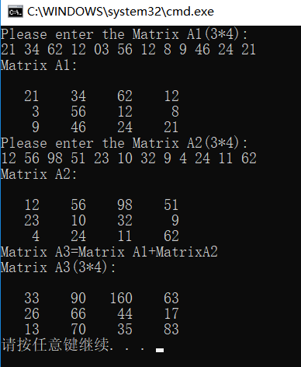

（5）心得体会
学会了使用C++中的数组，学会了使用C++的指针以及字符串，学会了对字符串数据的组织和处理，学会了动态分配内存，并且了解了指针在这个过程中的作用，了解到了指针在C++中的重要作用，了解到指针在C++程序设计中的优点及重大作用。

实验6 类的继承与派生

6.1 实验目的和要求
1、从深层次上理解继承与派生的关系
2、掌握不同继承方式下，从派生类/对象内部和外部对基类成员的访问控制权限。
3、掌握单继承和多继承的使用方法，尤其是派生类构造函数的声明方式。
4、掌握继承与派生下构造函数与析构函数的调用顺序。
5、理解“类型兼容”原则
6、学习利用虚基类解决二义性问题

6.2 所占学时数
本实验安排 4 个实验课时

6.3 实验任务

6.3.1 任务一
（1）题目名称
编写 C++程序，以完成以下功能（具体的数据成员、函数成员，请自主定义）：
（1）声明一个基类 Shape（形状），其中包含一个方法来计算面积；
（2）从 Shape 派生两个类：矩形类（Rectangle）和圆形类（Circle）；
（3）从 Rectangle 类派生正方形类 Square；
（4）分别实现派生类构造函数、析构函数及其它功能的成员函数；
（5）创建各派生类的对象，观察构造函数、析构函数的调用次序；
（6）计算不同对象的面积。
（2）构思过程(可用文字、流程图、UML图等方式表达)
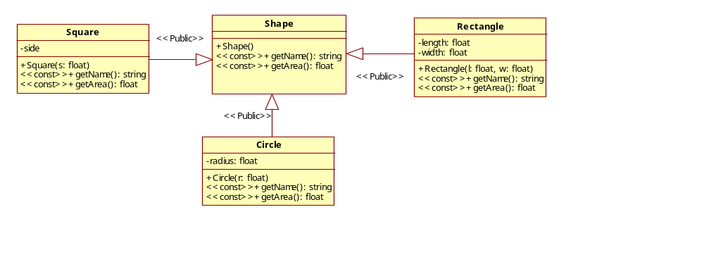

（3）程序源码
#include<iostream>
#include<string>
using namespace std;
class Shape{
public:
Shape(){}
~Shape(){}
string getName() const{return "shape: ";}
float getArea()const{return 0.0;};
};
class Rectangle:public Shape{
public:
Rectangle(){};
~Rectangle(){};
Rectangle(float l,float w){length=l;width=w;}
string getName()const{return"Retangle: ";}
float getArea()const{return width*length;}
private:
float length;
float width;
};
class Circle:public Shape{
public:
Circle(){};
~Circle(){};
Circle(float r){radius=r;}
string getName()const{return "Circle: ";}
float getArea()const{return 3.14*radius*radius;}
private:
float radius;
};
class Square:public Rectangle{
public:
Square(){}
~Square(){}
Square(float s){side=s;}
string getName()const{return "Square: ";}
float getArea()const{return side*side;}
private:
float side;
};
int main(){
Rectangle A(3,4);
cout<<A.getName()<<A.getArea()<<endl;
Circle B(2);
cout<<B.getName()<<B.getArea()<<endl;
Square C(2);
cout<<C.getName()<<C.getArea()<<endl;
return 0;
}
（4）运行结果(截图)
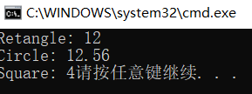
- 心得体会
学会了类的继承与派生，掌握了不同继承方式下，在派生类内部和外部对基类成员的访问控制权限，学会了单继承与多继承的使用方法，理解了类型兼容规则，在需要基类对象的任何地方，都可以使用公有派生类的对象来代替，在代替之后派生类对象就可以作为基类对象使用，但只能使用从基类继承的成员。

6.3.2 任务二
（1）题目名称
将 1 中 Shape 基类计算面积的方法定义为虚函数，比较与【形状（一）】程序的差异，体验其优点。
（2）构思过程(可用文字、流程图、UML图等方式表达)
将Shape基类中计算面积的方法定义为虚函数，通过指针来访问虚函数。
（3）程序源码
#include<iostream>
#include<string>
using namespace std;
class Shape{
public:
Shape(){}
~Shape(){}
virtual string getName() const{return "shape: ";}
virtual float getArea()const=0;
};
class Rectangle:public Shape{
public:
Rectangle(){};
~Rectangle(){};
Rectangle(float l,float w){length=l;width=w;}
virtual string getName()const{return"Retangle: ";}
virtual float getArea()const{return width*length;}
private:
float length;
float width;
};
class Circle:public Shape{
public:
Circle(){};
~Circle(){};
Circle(float r){radius=r;}
virtual string getName()const{return "Circle: ";}
virtual float getArea()const{return 3.14*radius*radius;}
private:
float radius;
};
class Square:public Rectangle{
public:
Square(){}
~Square(){}
Square(float s){side=s;}
virtual string getName()const{return "Square: ";}
virtual float getArea()const{return side*side;}
private:
float side;
};
int main(){
Rectangle A(3,4);
cout<<A.getName()<<A.getArea()<<endl;
Circle B(2);
cout<<B.getName()<<B.getArea()<<endl;
Square C(2);
cout<<C.getName()<<C.getArea()<<endl;
Shape *pp;
pp=&A;cout<<pp->getName()<<pp->getArea()<<endl;
pp=&B;cout<<pp->getName()<<pp->getArea()<<endl;
pp=&C;cout<<pp->getName()<<pp->getArea()<<endl;
return 0;
}
（4）运行结果(截图)
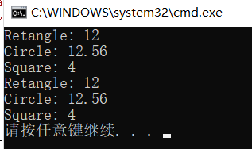

（5）心得体会
了解了虚函数的使用，体会到了虚函数的优点，知道了派生类的虚函数覆盖了基类的虚函数。学会了通过使用虚函数实现多态。

实验7 多态性

7.1 实验目的和要求
1、 掌握将运算符重载为成员函数与非成员函数的区别。
2、 掌握静态编联与动态联编的概念、区别及实现方式。
2、 掌握利用虚函数实现动态多态的方法。
3、 掌握利用纯虚函数与抽象类实现动态多态的方法

7.2 所占学时数
本实验安排 2 个实验课时

7.3 实验任务

7.3.1 任务一
（1）题目名称
定义一个基类为哺乳动物类 mammal，其中有数据成员年龄、重量、品种，有成员函数move()、speak()、eat()等，以此表示动物的行为。由这个基类派生出狗、猫、马、猪等哺乳动物，它们都有各自的行为。编程分别使各个动物表现出不同的行为。
编程思想：
1、为实现动态联编，首先建立 Mammal 抽象类，以此抽象类作为基类，派生 dog、cat、horse、pig 类。其中 Mammal 类数据员有(姓名)name 、(年龄)age、(重量)weight。成员函数move()、eat()、speak()，定义为纯虚函数：另一个成员函数 display()，声明为虚函数。
2、建立各个派生类 dog、cat、horse、pig。然后建立构造函数为其初始化。再定义函数
move()、speak()、eat()等。
3、main()函数中建立指向 Mammal 的指针数组，并为各派生类初始化。把指针数组分别指向各个派生类。设计一个循环来显示派生类对象的信息
（2）构思过程(可用文字、流程图、UML图等方式表达)

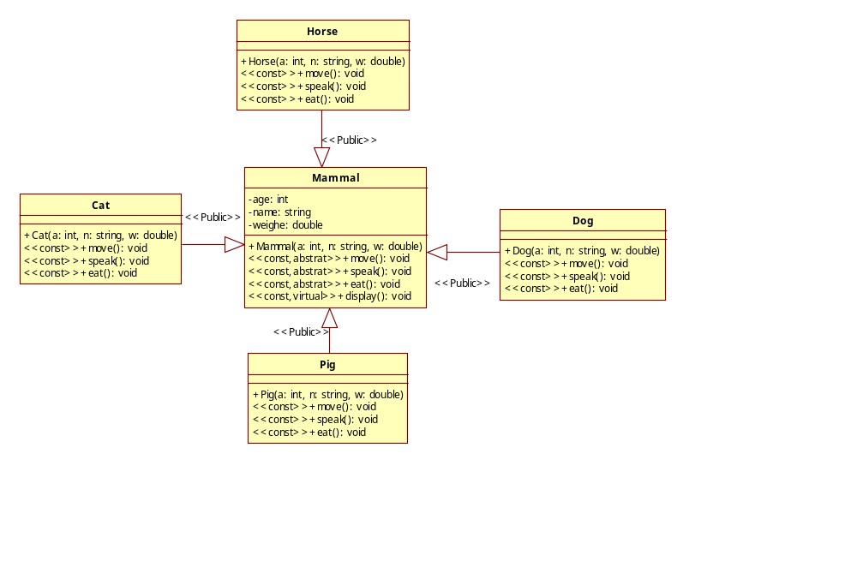

在main函数中建立指向 Mammal 的指针数组，并为各派生类初始化。让每一个指针数组分别指向各派生类。写一个for循环来展示派生类对象的信息。
（3）程序源码
#include<iostream>
#include<string>
using namespace std;
class Mammal{
public:
Mammal(int a,string n,double w){age=a;name=n;weight=w;}
~Mammal(){}
virtual void move()const=0;
virtual void speak()const=0;
virtual void eat()const=0;
virtual void display(){
cout<<"The name of the Mammal is "<<name<<endl;
cout<<"The age of the Mammal is "<<age<<endl;
cout<<"The weight of the Mammal is "<<weight<<endl;}
private:
int age;
string name;
double weight;
};
class Dog:public Mammal{
public:
Dog(int a,string n,double w):Mammal(a, n, w){}
~Dog(){};
virtual void move()const{cout<<"Dog move"<<endl;};
virtual void speak()const{cout<<"Dog speak:wang wang wang "<<endl;};
virtual void eat()const{cout<<"Dog eat"<<endl;}
};
class Cat:public Mammal{
public:
Cat(int a,string n,double w):Mammal(a, n, w){}
~Cat(){};
virtual void move()const{cout<<"Cat move"<<endl;};
virtual void speak()const{cout<<"Cat speak:miao miao miao "<<endl;};
virtual void eat()const{cout<<"Cat eat"<<endl;}
};
class Horse:public Mammal{
public:
Horse(int a,string n,double w):Mammal(a, n, w){}
~Horse(){};
virtual void move()const{cout<<"Horse move"<<endl;};
virtual void speak()const{cout<<"Horse speak:si si si "<<endl;};
virtual void eat()const{cout<<"Horse eat"<<endl;}
};
class Pig:public Mammal{
public:
Pig(int a,string n,double w):Mammal(a, n, w){}
~Pig(){};
virtual void move()const{cout<<"Pig move"<<endl;};
virtual void speak()const{cout<<"Pig speak:heng heng heng "<<endl;};
virtual void eat()const{cout<<"Pig eat"<<endl;}
};
int main(){
Mammal*M[4];
M[0]=new Dog(1,"dog",50);
M[1]=new Cat(2,"cat",30);
M[2]=new Horse(3,"horse",70);
M[3]=new Pig(4,"pig",100);
for(int i=0;i<4;i++){
M[i]->display();
M[i]->move();
M[i]->speak();
M[i]->eat();
}
return 0;
}

（4）运行结果(截图)

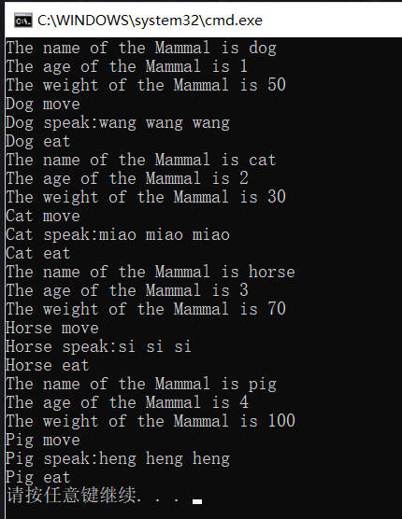

（5）心得体会
学会了运算符重载，了解了运算符重载是对已有的运算符赋予多重含义，使同一个运算符作用于不同类型的数据时导致不同的行为。了解了如果运算符重载为成员函数，就可以自由地访问本类的数据成员；如果需要访问运算符参数的私有成员，可以将函数声明为类的友元函数。了解了虚函数的使用，对虚函数的调用需要动态绑定，学会了使用虚函数实现多态，并且学会了使用纯虚函数实现多态。

实验8 Arduino开发--交通灯设计实验
同组成员（乔翱，刘祺，李华宪，贾浩然）

8.1 实验目的和要求
1．熟悉Arduino编程环境，编制简单C++程序并运行，熟悉 C++的编辑、 编译、连接、运行、断点调试等过程。
2．了解交通灯设计实验的电子原理图，熟悉电路板布局图，熟悉烧制程序到电路板。
3． 掌握交通灯程序的设计和运行原理，并能够根据自己的能力做相应的扩展
4．分支和循环结构的使用

8.2 所占学时数
本实验安排2个实验课时。

8.3 实验任务
8.3.1任务一
修改代码改变小灯延迟时间，观察效果。
int redled =10; //定义数字10 接口
int yellowled =7; //定义数字7 接口
int greenled =4; //定义数字4 接口
void setup()
{
pinMode(redled, OUTPUT);//定义红色小灯接口为输出接口
pinMode(yellowled, OUTPUT); //定义黄色小灯接口为输出接口
pinMode(greenled, OUTPUT); //定义绿色小灯接口为输出接口
}
void loop()
{
digitalWrite(redled, HIGH);//点亮红色小灯
delay(10000);//延时10秒
digitalWrite(redled, LOW); //熄灭红色小灯
digitalWrite(yellowled, HIGH);//点亮黄色小灯
delay(200);//延时0.2 秒
digitalWrite(yellowled, LOW);//熄灭黄色小灯
digitalWrite(greenled, HIGH);//点亮绿色小灯
delay(100);//延时0.1 秒
digitalWrite(greenled, LOW);//熄灭绿色小灯
}

运行结果
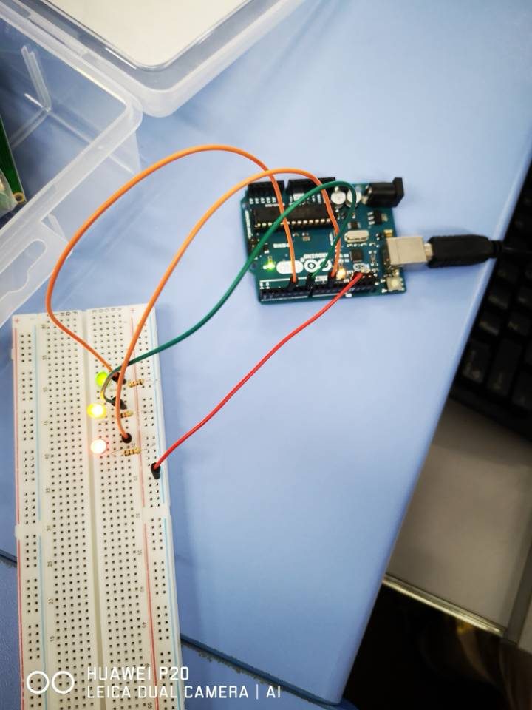

8.3.2任务二
修改代码改变小灯开关逻辑，生成自定义的效果
int redled =10; //定义数字10 接口
int yellowled =7; //定义数字7 接口
int greenled =4; //定义数字4 接口
void setup()
{
pinMode(redled, OUTPUT);//定义红色小灯接口为输出接口
pinMode(yellowled, OUTPUT); //定义黄色小灯接口为输出接口
pinMode(greenled, OUTPUT); //定义绿色小灯接口为输出接口
}
void loop()
{
digitalWrite(yellowled, HIGH);//点亮黄色小灯
delay(10000);//延时10秒
digitalWrite(redled, LOW); //熄灭红色小灯
digitalWrite(redled, HIGH);//点亮红色小灯
delay(200);//延时0.2 秒
digitalWrite(yellowled, LOW);//熄灭黄色小灯
digitalWrite(greenled, HIGH);//点亮绿色小灯
delay(100);//延时0.1 秒
digitalWrite(greenled, LOW);//熄灭绿色小灯
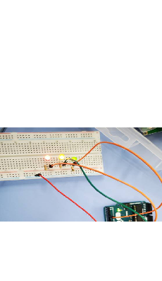
运行结果

心得体会
熟悉Arduino编程环境，可以通过编制简单的C++程序并运行，学会了交通灯设计实验的电子原理图熟悉了交通灯程序的设计和进行原理，学会了分支和循环结构的使用。

实验9 Arduino开发—数码管设计实验
同组成员（乔翱，刘祺，李华宪，贾浩然）

9.1 实验目的和要求
1．熟悉Arduino编程环境，编制简单C++程序并运行，熟悉 C++的编辑、 编译、连接、运行、断点调试等过程。
2．了解数码管设计实验的电子原理图，熟悉电路板布局图，熟悉烧制程序到电路板。
3． 掌握数码管程序的设计和运行原理，并能够根据自己的能力做相应的扩展
4．分支和循环结构的使用

9.2所占学时数
本实验安排2个实验课时

9.3 实验任务
9.3.1任务一
修改代码改变数码管延迟时间，观察效果
int a=7;//定义数字接口7 连接a 段数码管 数码管7脚
int b=6;// 定义数字接口6 连接b 段数码管 数码管6脚
int c=5;// 定义数字接口5 连接c 段数码管 数码管4脚
int d=11;// 定义数字接口11 连接d 段数码管 数码管2脚
int e=10;// 定义数字接口10 连接e 段数码管 数码管1脚
int f=8;// 定义数字接口8 连接f 段数码管 数码管9脚
int g=9;// 定义数字接口9 连接g 段数码管 数码管10脚
int dp=4;// 定义数字接口4 连接dp 段数码管 数码管5脚
void digital_1(void) //显示数字1
{
unsigned char j;
digitalWrite(c,HIGH);//点亮c段
digitalWrite(b,HIGH);//点亮b段
for(j=7;j<=11;j++)//7~11口相应段拉低：a,f,g,e,d
digitalWrite(j,LOW);
digitalWrite(dp,LOW);//小数点不点亮
}
void digital_2(void) //显示数字2
{
unsigned char j;
digitalWrite(b,HIGH);
digitalWrite(a,HIGH);
for(j=9;j<=11;j++)
digitalWrite(j,HIGH);
digitalWrite(dp,LOW);
digitalWrite(c,LOW);
digitalWrite(f,LOW);
}
void digital_3(void) //显示数字3
{
unsigned char j;
digitalWrite(g,HIGH);
digitalWrite(d,HIGH);
for(j=5;j<=7;j++)
digitalWrite(j,HIGH);
digitalWrite(dp,LOW);
digitalWrite(f,LOW);
digitalWrite(e,LOW);
}
void digital_4(void) //显示数字4
{
digitalWrite(c,HIGH);
digitalWrite(b,HIGH);
digitalWrite(f,HIGH);
digitalWrite(g,HIGH);
digitalWrite(dp,LOW);
digitalWrite(a,LOW);
digitalWrite(e,LOW);
digitalWrite(d,LOW);
}
void digital_5(void) //显示数字5
{
unsigned char j;
for(j=7;j<=9;j++)
digitalWrite(j,HIGH);
digitalWrite(c,HIGH);
digitalWrite(d,HIGH);
digitalWrite(dp,LOW);
digitalWrite(b,LOW);
digitalWrite(e,LOW);
}
void digital_6(void) //显示数字6
{
unsigned char j;
for(j=7;j<=11;j++)
digitalWrite(j,HIGH);
digitalWrite(c,HIGH);
digitalWrite(dp,LOW);
digitalWrite(b,LOW);
}
void digital_7(void) //显示数字7
{
unsigned char j;
for(j=5;j<=7;j++)
digitalWrite(j,HIGH);
digitalWrite(dp,LOW);
for(j=8;j<=11;j++)
digitalWrite(j,LOW);
}
void digital_8(void) //显示数字8
{
unsigned char j;
for(j=5;j<=11;j++)
digitalWrite(j,HIGH);
digitalWrite(dp,LOW);
}

void digital_9(void) //显示数字9
{
digitalWrite(a,HIGH);
digitalWrite(b,HIGH);
digitalWrite(c,HIGH);
digitalWrite(d,HIGH);
digitalWrite(e,LOW);
digitalWrite(f,HIGH);
digitalWrite(g,HIGH);
digitalWrite(dp,LOW);
}
void digital_a(void) //显示字母a
{
digitalWrite(a,HIGH);
digitalWrite(b,HIGH);
digitalWrite(c,HIGH);
digitalWrite(d,LOW);
digitalWrite(e,HIGH);
digitalWrite(f,HIGH);
digitalWrite(g,HIGH);
digitalWrite(dp,LOW);
}
void setup()
{
int i;//变量声明
for(i=4;i<=11;i++)
pinMode(i,OUTPUT);//设置4-11为输出口
}
void loop()
{
while(1)
{
digital_1();//显示数字1
delay(10000);//延时10s
digital_2();//显示数字2
delay(100); //延时0.1s
digital_3();//显示数字3
delay(1000); //延时1s
digital_4();//显示数字4
delay(10000); //延时10s
digital_5();//显示数字5
delay(10000); //延时10s
digital_6();//显示数字6
delay(1000); //延时1s
digital_7();//显示数字7
delay(10000); //延时10s
digital_8();//显示数字8
delay(1000); //延时1s
digital_9();//显示数字9
delay(100); //延时0.1s
digital_a();
delay(10000); //延时10s
}
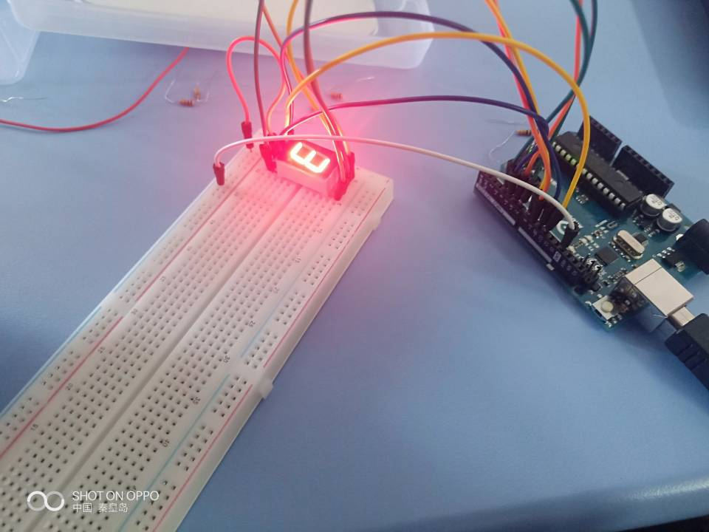
}
运行结果

9.3.2任务二
修改代码改变数码管逻辑，生成自定义的效果
通过修改代码改变数码管逻辑达到效果“520 LOVE”
代码如下：
int a=7;//定义数字接口7 连接a 段数码管 数码管7脚
int b=6;// 定义数字接口6 连接b 段数码管 数码管6脚
int c=5;// 定义数字接口5 连接c 段数码管 数码管4脚
int d=11;// 定义数字接口11 连接d 段数码管 数码管2脚
int e=10;// 定义数字接口10 连接e 段数码管 数码管1脚
int f=8;// 定义数字接口8 连接f 段数码管 数码管9脚
int g=9;// 定义数字接口9 连接g 段数码管 数码管10脚
int dp=4;// 定义数字接口4 连接dp 段数码管 数码管5脚
void digital_L(void){
unsigned char j;
digitalWrite(d,HIGH);
digitalWrite(f,HIGH);
digitalWrite(e,HIGH);
digitalWrite(9,LOW);
for(j=5;j<=7;j++)
digitalWrite(j,LOW);
}
void digital_0(void)
{unsigned char j;
digitalWrite(9,LOW);
for(j=5;j<=8;j++)
digitalWrite(j,HIGH);
digitalWrite(10,HIGH);
digitalWrite(11,HIGH);
}
void digital_V(void){unsigned char j;
digitalWrite(9,LOW);digitalWrite(7,LOW);
for(j=5;j<=6;j++)
digitalWrite(j,HIGH);
digitalWrite(8,HIGH);
for(j=10;j<=11;j++)
digitalWrite(j,HIGH);
}
void digital_E(void){
unsigned char j;
digitalWrite(5,LOW);
digitalWrite(6,LOW);
for(j=7;j<=11;j++)
digitalWrite(j,HIGH);
}
void digital_2(void) //显示数字2
{
unsigned char j;
digitalWrite(b,HIGH);
digitalWrite(a,HIGH);
for(j=9;j<=11;j++)
digitalWrite(j,HIGH);
digitalWrite(dp,LOW);
digitalWrite(c,LOW);
digitalWrite(f,LOW);
}
void digital_5(void) //显示数字5
{
unsigned char j;
for(j=7;j<=9;j++)
digitalWrite(j,HIGH);
digitalWrite(c,HIGH);
digitalWrite(d,HIGH);
digitalWrite(dp,LOW);
digitalWrite(b,LOW);
digitalWrite(e,LOW);
}
void setup()
{
int i;//变量声明
for(i=4;i<=11;i++)
pinMode(i,OUTPUT);//设置4-11为输出口
}
void loop()
{
while(1)
{
digital_5();//显示数字1
delay(1000);//延时1s
digital_2();//显示数字2
delay(1000); //延时1s
digital_0();//显示数字3
delay(1000); //延时1s
digital_L();//显示数字4
delay(1000); //延时1s
digital_0();//显示数字5
delay(1000); //延时1s
digital_V();//显示数字6
delay(1000); //延时1s
digital_E();//显示数字7
delay(1000); //延时1s
}
}
运行结果
依次显示“5 2 0 L O V E”

截图
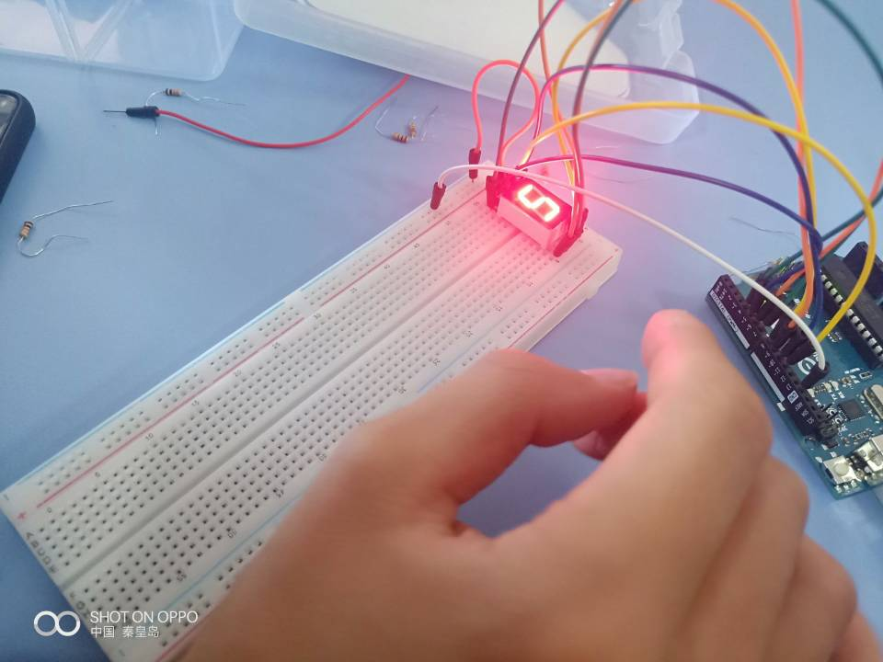

心得体会
了解了数码管的电路逻辑原理，可以通过编写简单的程序在数码管上生成一定的图案，更加熟悉了Arduino的编程环境，学会使用分支和循环结构实现简单的程序。

封面设计： 贾丽

地 址：中国河北省秦皇岛市河北大街438号
邮 编：066004
电 话：0335-8057068
传 真：0335-8057068
网 址：http://jwc.ysu.edu.cn

